成都温江智慧城市运营中心工程设计实践

党俊虎 张驭骁
（总后建筑工程规划设计研究院武汉分院 武汉 430010）

摘要：文章通过对工程设计实践的论述，重点介绍智慧城市的发展、运营中心的主要内容功能，加强建筑设计行业对于智慧城市运营中心的了解。
关键字：成都温江 智慧城市运营中心 既有建筑改造 绿色节能生态

- 智慧城市的概念与发展
智慧城市是城市继数字化、信息化后发展的高级形态。它以用户创新、开放创新、大众创新、协同创新等作为新的发展理念。智慧城市以新一代信息技术为支撑，以物联网、云计算、维基、综合集成法等工具和方法为基础，实现对城市全面透彻的智能感知。它强调跨部门、跨行业的资源共享和信息交换，形成分工协作、信息资源与服务功能的共建共享机制。对包括环保、公共安全、城市服务、经济活动等做出智能的响应，创造更美好的城市生活。
图2
- 温江智慧城市项目情况及运营中心工程设计介绍
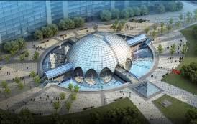
成都市温江区为2013年国家首批设立的20个 “智慧城市”之一。智慧城市的设立，对于整个四川省以及中西部城市信息化模式的发展起到一个引导与示范的作用。（图1、2）2014年我院接受政府委托，进行智慧城市运营中心设计，这也是一个既有建筑改造项目。运营中心按照主要功能划分为智慧理念展厅、城市应急指挥工作中心、智能机组云计算中心三大部分：
图1
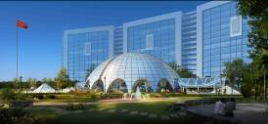
- 智慧理念展厅
整个展厅布置在地下一层，层高6.5米，根据用地区域人流分析，采取西入东出的顺时针参展流线，沙盘区的锥形采光玻璃天窗将展厅分为东西两个部分。在沙盘区设置夹层，结合自然采光天窗，创造层次丰富的展示空间。
展厅整体划分为三个部分，序厅介绍智慧城市体验馆的综合情况，重点展示智慧城市定义、背景以及温江智慧城市试点工作情况；主厅位于弧线形展馆中央，为体验馆主要展览区域。通过互动体验、触摸查询和场景模拟等方式传达智慧城市在政务、民生、产业等多方面的内涵。主厅中央的电子沙盘展示温江区在产业、交通、公共服务体系等方面的总体规划；展厅最后部分以图文、视频宣传等模式介绍绿色生态、智慧田园的人居模式。（图3、4）
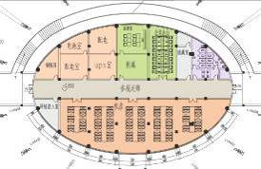
- 城市应急指挥工作中心
图3
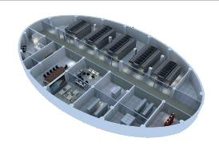
利用原有建筑球形穹顶内13米净高分层设置办公室（上层）、接待室和指挥大厅（下层），充分利用既有空间，组织了约400平米的监控指挥空间。结合周边交通空间，设计东、西、南几个方向入口。并设置环形参观走廊。作为城市应急系统的大脑，指挥中心同时实现召开各类远程视频会议的功能。（图5、6）
图7
图8
- 智能机组云计算中心
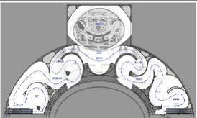
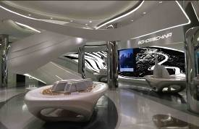
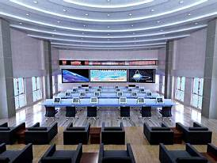
将原有半地下层改建为云计算机房，通过东西向连廊将使用空间一分为二，一半作为云计算机房使用，另一半作为辅助功能的电池室、配电室、UPS室、监控室和办公会议用房使用。既满足使用面积要求，又合理的将员工活动空间与计算机工作空间分开，利于正常安全工作和云计算中心参观流线的布置。云计算机组采用“云计算”理念，导入商业计算模型，收集区域信息，通过计算、解析、反馈，掌控整个区域信息的所有情况。因此，基于功能需求，云计算机组将规划一个全区的IT云计算中心，优先满足SCOC（面向连接控制）的运行需求。（图7、8）
图4
图5
图6
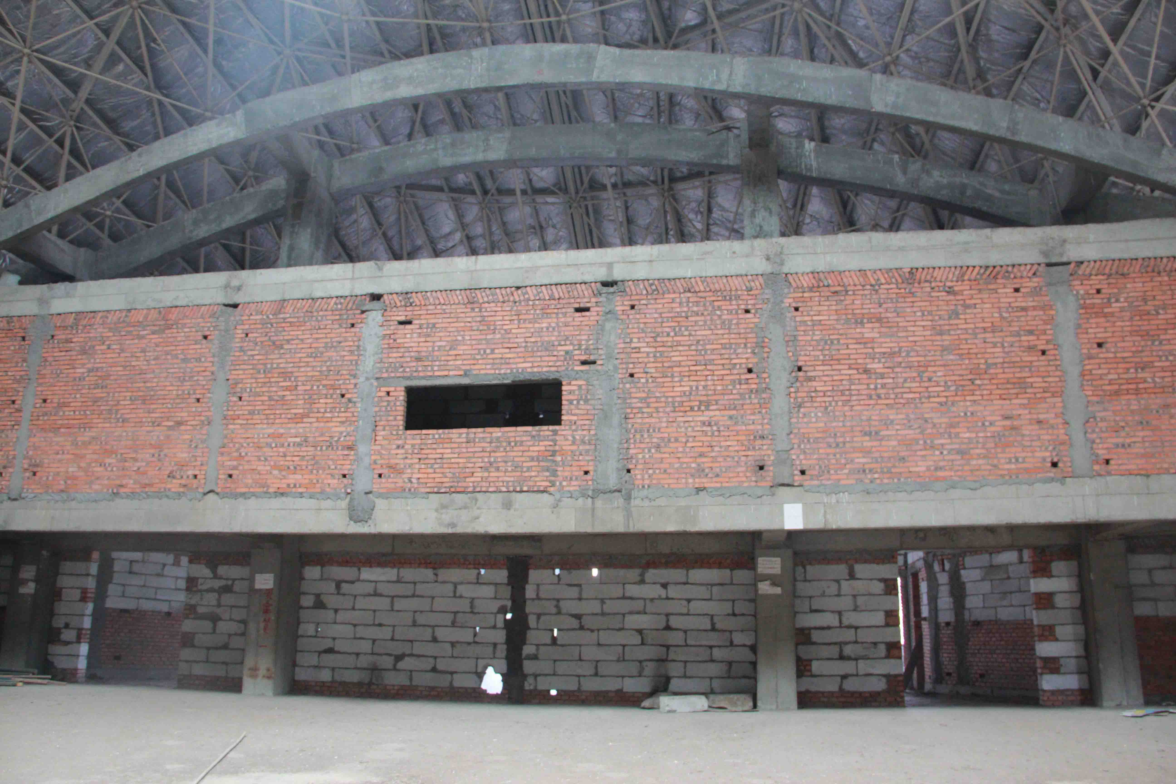
- 既有建筑改造及绿色生态措施
既有建筑为2008年建成，其主要功能为规划展览及集会放映，其外部为半径30米的钢结构穹顶，内部钢筋混凝土建筑土建施工基本完成。（图9、10）根据对原设计使用功能、结构体系的了解，实行对既有建筑的改造：采取的主要改造措施为：
图9
1、将原有外围水体及建筑外围壳体外整修改造，充分结合建筑造型，寓意智慧城市运营中心“璀璨珍珠”的理念；
2、内部结构主体增设框架柱、梁，满足功能及抗震要求，形成夹层空间；
3、增设地下室，采用基坑支护技术、结构上部托换技术分别处理地下室外墙及钢基础穹顶，扩大地下室使用空间。
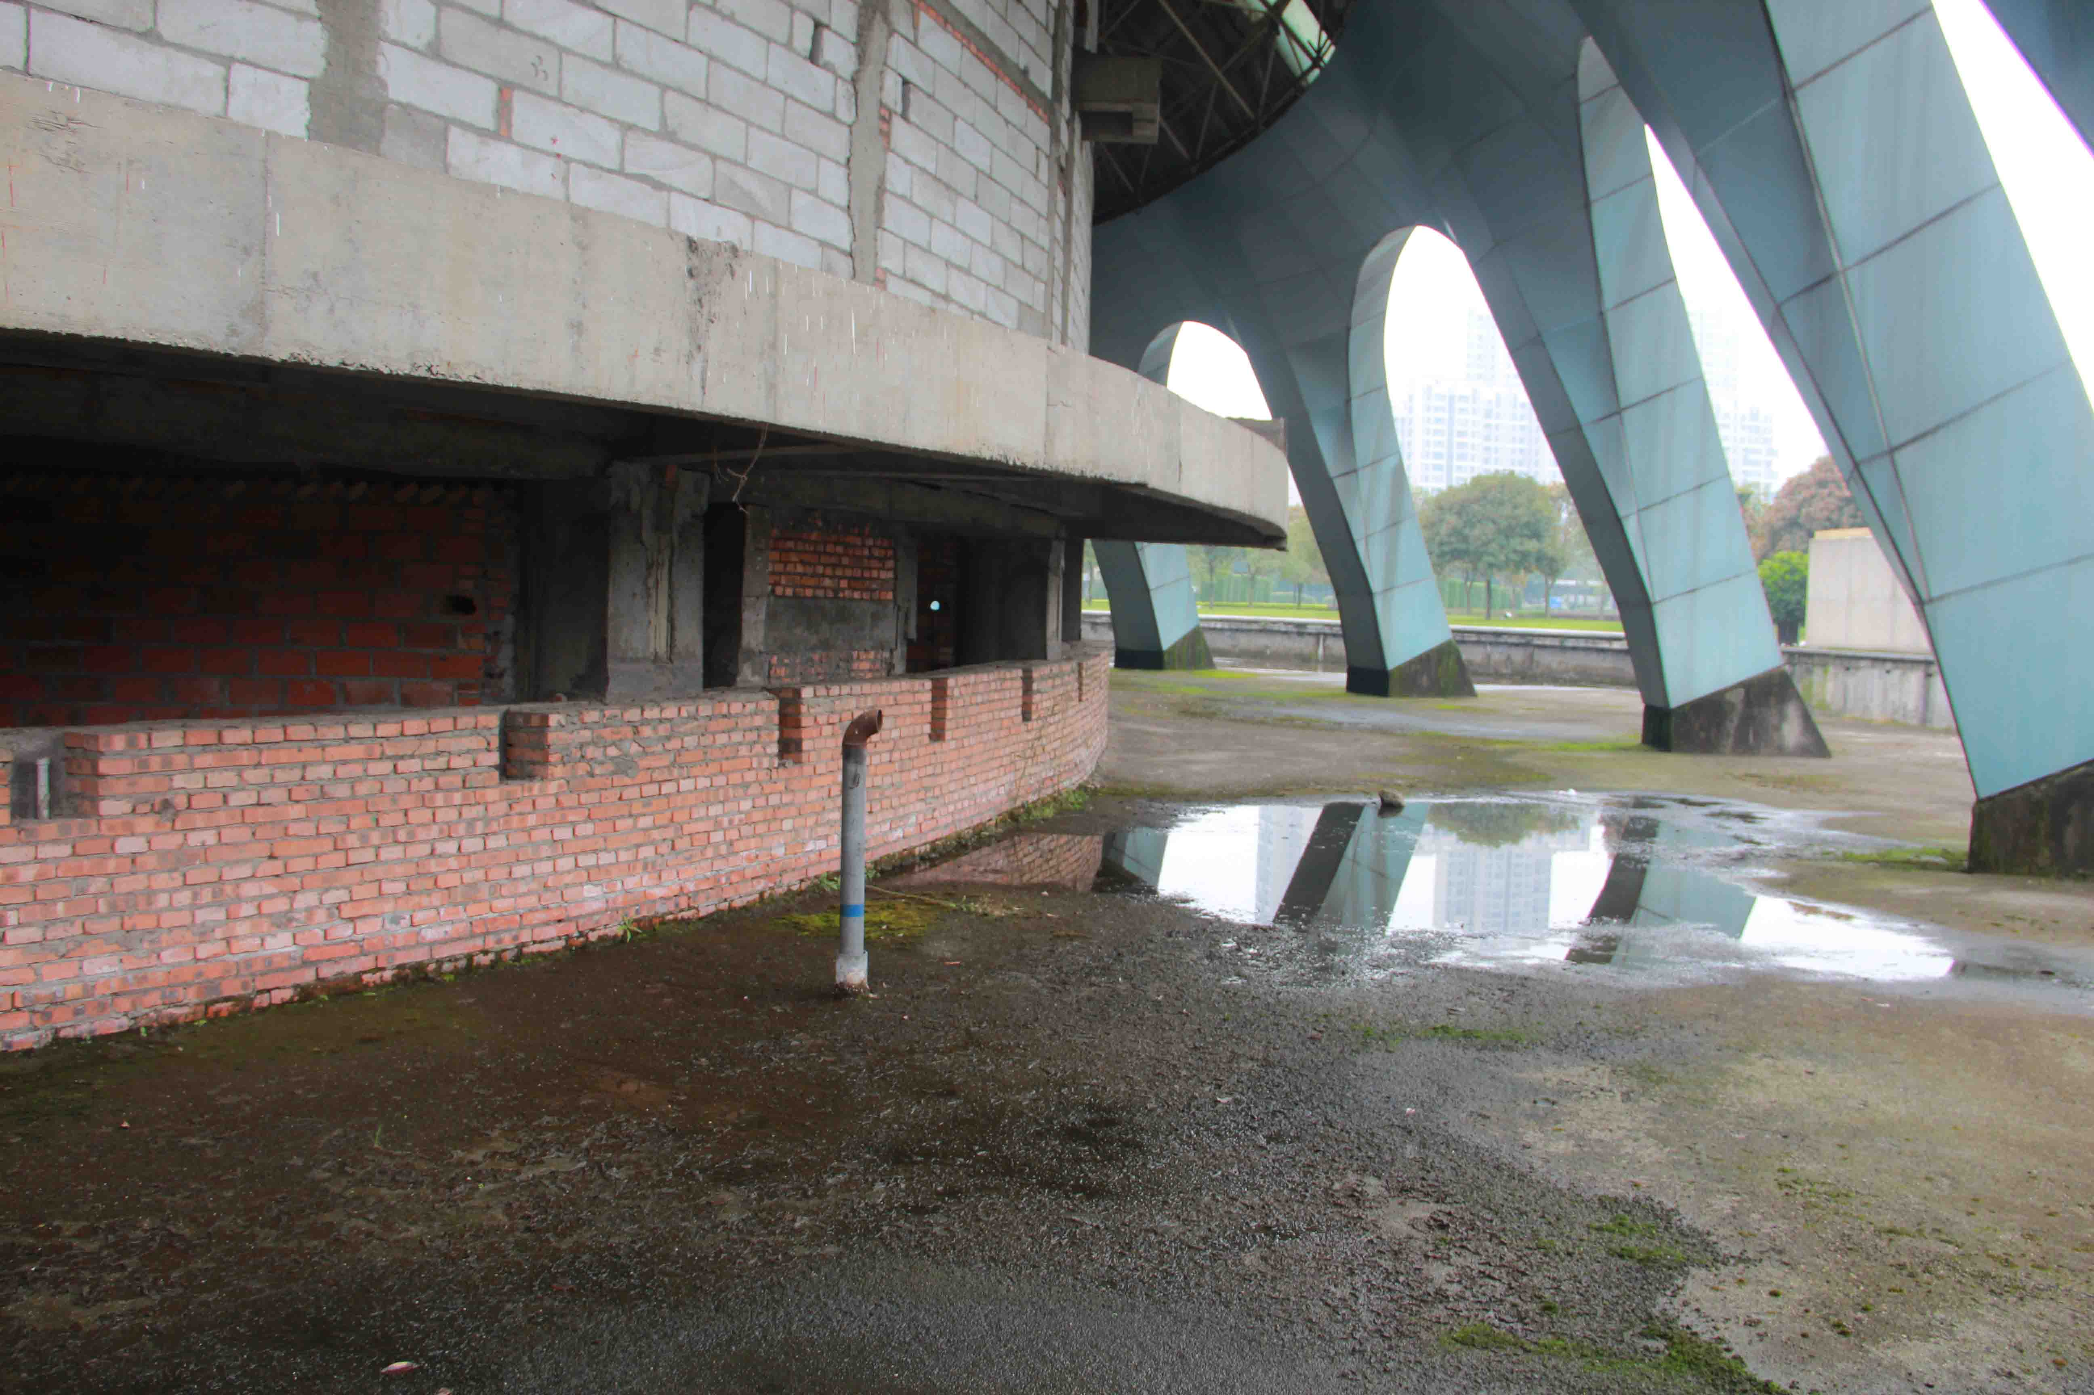
4、增加绿色节能生态措施：智能化系统、地下室光导照明系统、水源热泵空调系统、壳体外部被动遮阳系统、外墙保温隔热系统等。
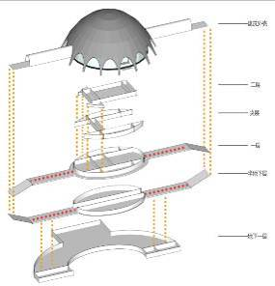
- 项目进展情况以及智慧城市的发展前景
伴随着信息时代的高速发展,将智能化，信息化产物融入到更多领域必将成为未来一种良性的发展模式。每一项智慧产物的诞生也见证着个体、城市、社会的一步步前进。
图10
图11
在本次运营中心设计过程中，我们根据甲方要求以及相关信息技术单位提供的具体数据要求完成设计，满足功能布局的同时充分考虑可行性绿色节能方案，不仅符合“智慧城市”理念，更结合了信息与通信技术实施的可行性方案合理布置功能分区。在处理既有建筑影响的过程中，充分尊重原建筑结构体系，水暖电等设备布置措施。综合性的设计成果符合甲方需求，满足信息技术功能要求，人流空间布置得当，顺利完成运营中心设计方案。设计的完成，不仅拓展了我院的设计能力，也为“智慧城市”类建筑设计工作的发展、未来同类建筑工程的进行奠定了良好的基础。

作者简介：
党俊虎：高级工程师 国家一级注册建筑师
毕业于华中科技大学
张驭骁：助理工程师
毕业于解放军后勤工程学院

